***Космос – это мы***

12 апреля весь мир отмечает День авиации и космонавтики - памятную дату, посвященную первому полету человека в космос.

День Космонавтики, как и любая важная дата календаря, празднуется в детском саду различными мероприятиями.

Вот и в нашем дошкольном учреждении с 8 по 12 апреля проходила выставка ко Дню космонавтики. Наша группа тоже готовилась к ней. Были представлены различные материалы к данному уроку.

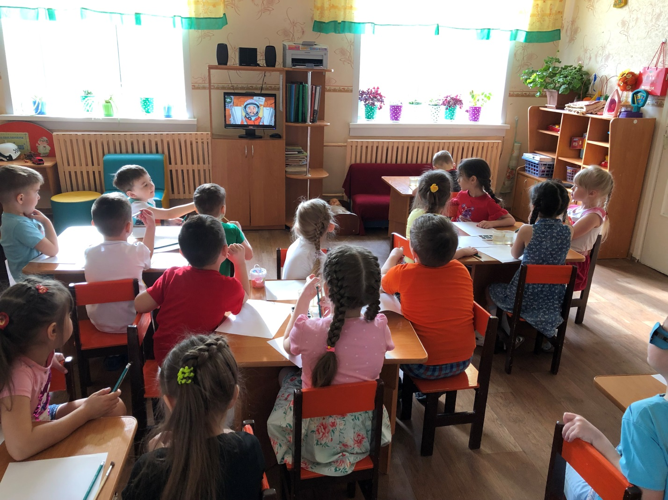

Наши дети в течении недели знакомились с информацией о первом полете человека в космос и закрепили название планет, их последовательное расположение относительно Солнца. Дети узнали факты биографии космонавта Гагарина, читали о нем стихи, смотрели презентации о освоении космоса.

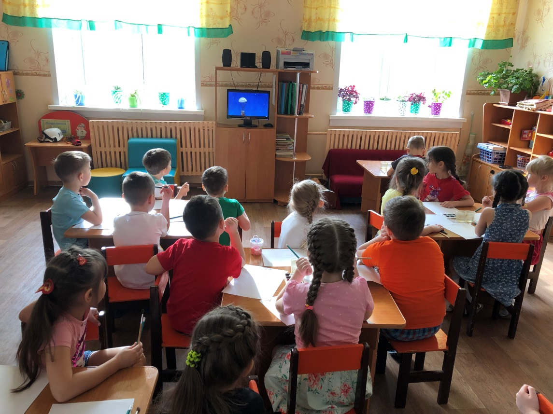

В группе прошла организованная образовательная деятельность по этой теме, а полученные знания дети закрепили в своих творческих работах. В группе были оформлены выставки детских работ, посвященные Дню космонавтики.

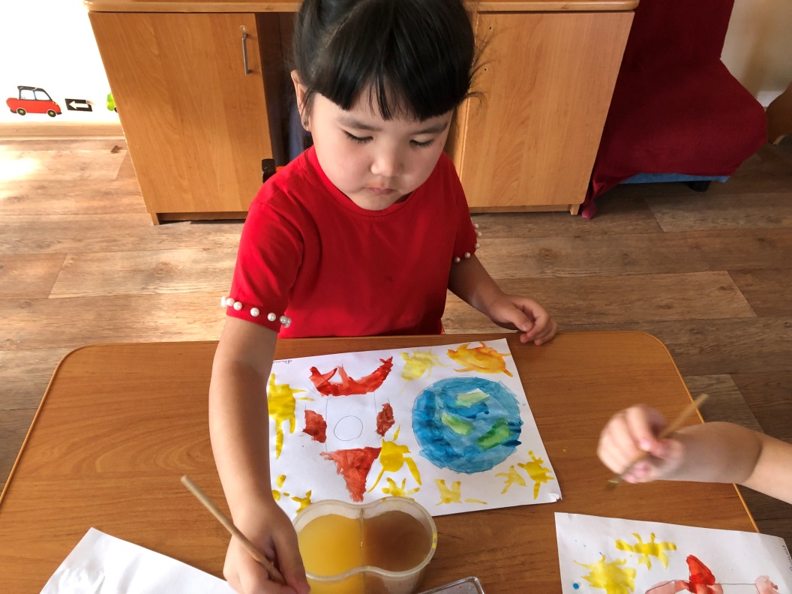

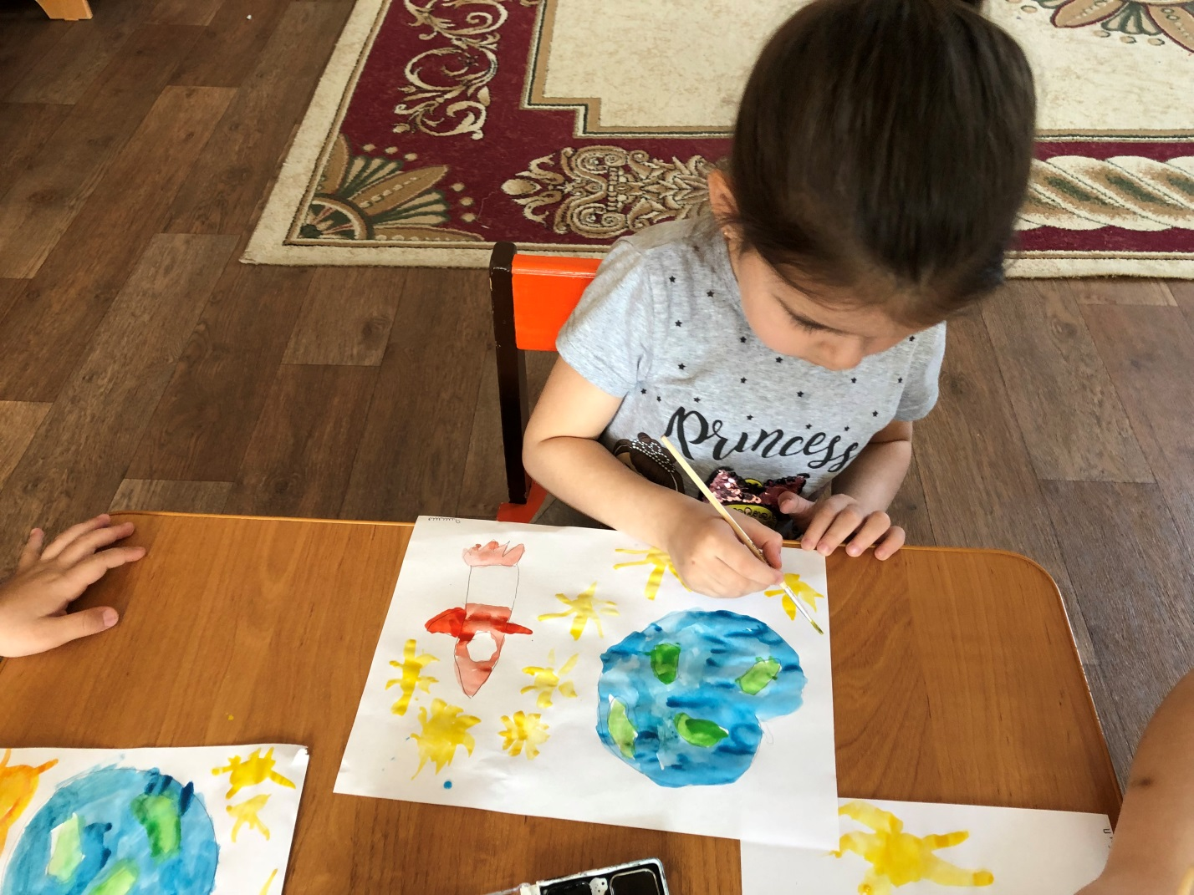

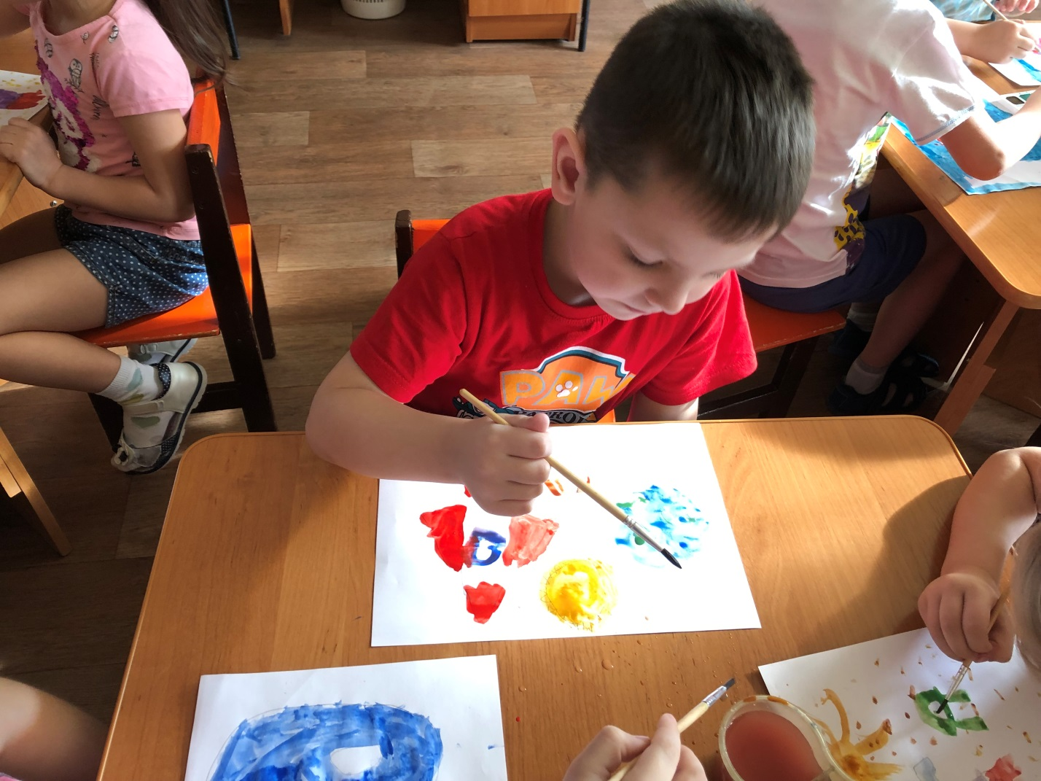

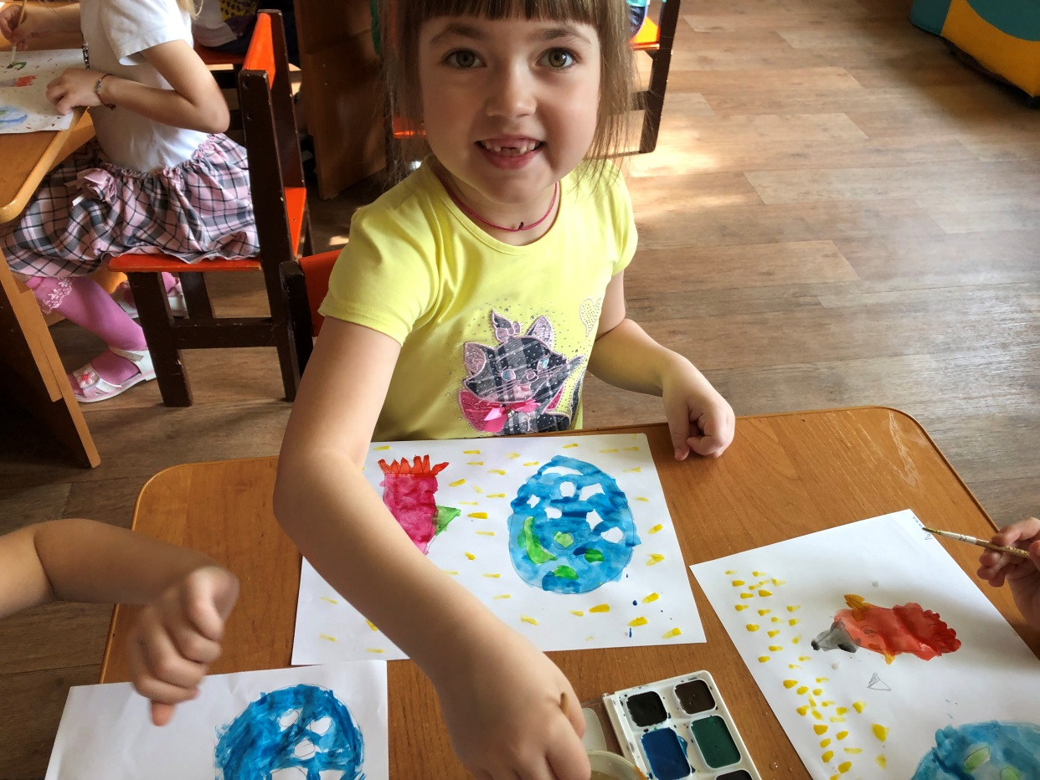

Выставка творческих работ   
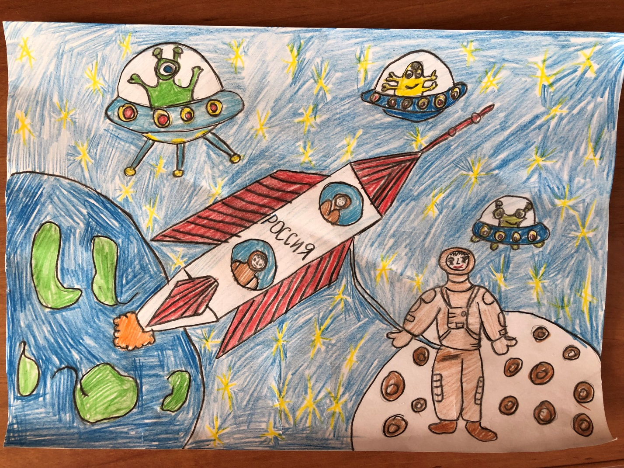

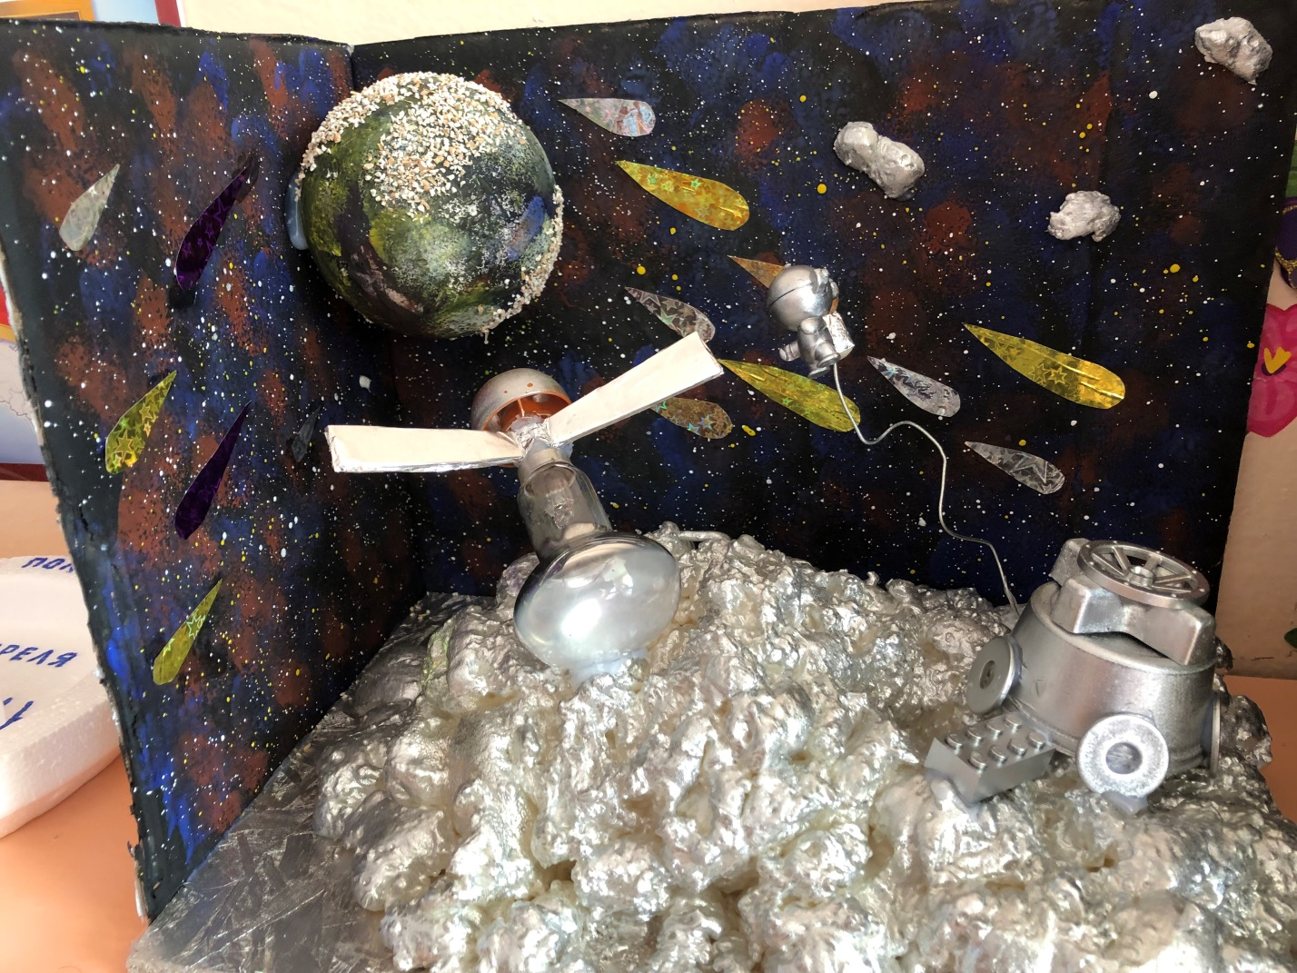  
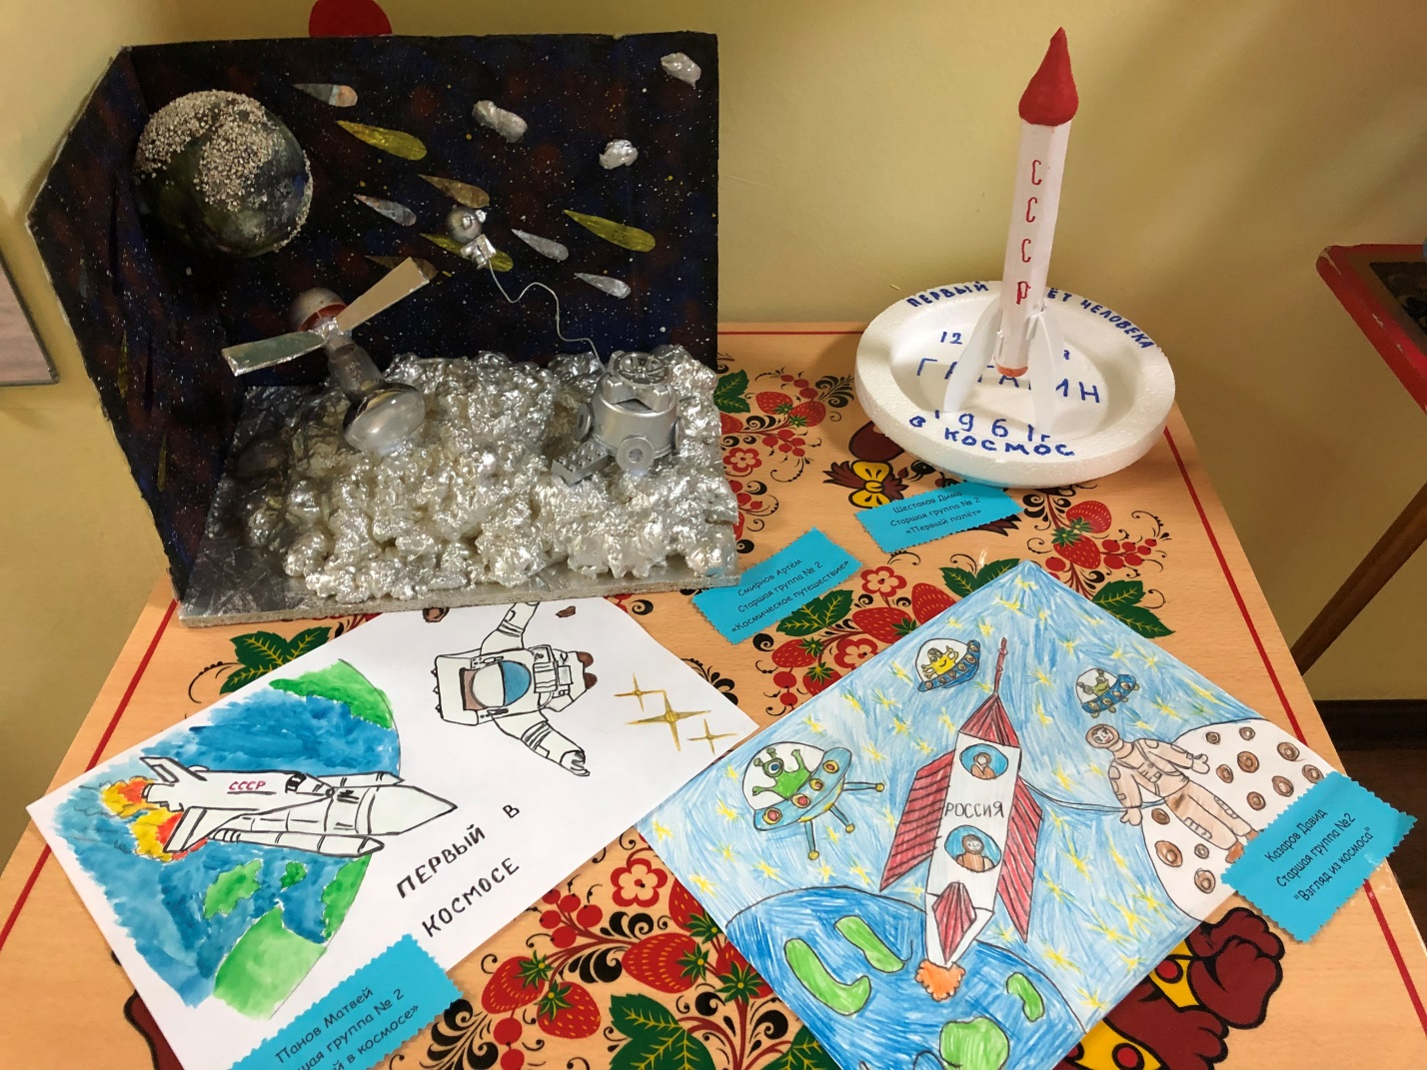

Гагаринский урок послужил для детей расширением детского кругозора,  раскрытие сути такого события способствует развитию патриотических чувств дошкольников, позволяет ребятам  осознать личную причастность к жизни Родины. Узнав об открытиях в области этой науки, дети проникаются чувством гордости и уважения к своей стране и ее культуре.

Воспитатель старшей группы Инкина И.В.